**海南洋浦陆海能源发展有限公司**

**电力业务辅导服务**

**公**

**开**

**询**

**价**

**文**

**件**

**采购单位：海南洋浦陆海能源发展有限公司**

**日 期：2025年4月22日**

# **公开询价函**

|  |  |  |
| --- | --- | --- |
| 海南洋浦陆海能源发展有限公司电力业务辅导服务,根据需要，拟按照公开询价方式进行采购，具体采购事项如下： | | |
| 序号 | 项目 | 内容 |
| 1 | 公开询价单位 | 海南洋浦陆海能源发展有限公司 |
| 2 | 公开询价主要内容 | 1.采购服务内容（详见报价书）；  2.服务标准及相关要求等（详见公开询价须知）；  3.公开询价报价文件获取方式：在网页附件处下载电子版文件。 |
| 3 | 开始时间 | 2025年4月22日 |
| 4 | 报价文件递交时间地点 | 截至2025年4月27日上午10：00纸质文件密封递交至洋浦大厦3楼311室或电子文件（PDF版）发送至指定电子邮箱luhaimygs@hnyplh.com。 |
| 5 | 联系人及电话 | 肖工/0898-28810376 |
| 6 | 评分方法 | 综合评审法  （1）符合性评审：  符合第四章报价文件（格式）要求。  （2）综合评审：通过符合性审查的报价单位，进入综合评审。按照报价单位的**综合得分**由高到低确定候选人。综合得分=报价得分*70%＋业绩得分*30% |
| 7 | 控制价 | 63000元（含税），超出控制价的报价无效 |
| 8 | 廉政监督电话 | 0898-28810186 |
| 9 | 其他要求 | 报价人必须保证响应文件所提供的全部资料真实可靠，并接受采购人对其中任何资料在合同最终授予前进一步审查的要求，如若存在报价人利用弄虚作假等不当手段谋取成交的，一经查实，采购人有权予以否决，并保留进一步追究其责任的权利。 |

# 报价人须知

## 一、总则

(一)原则

坚持公开、公正、公平和诚实信用的原则。坚持质量优先，价格合理，科学评估，规范运作。

(二）项目简介

1、项目名称：电力业务辅导服务

2、采购人（委托方）：海南洋浦陆海能源发展有限公司

3、委托事项：1.采购人（委托方）委托成交人（受托方）为其提供咨询服务。2.采购人（委托方）委托成交人（受托方）为其租赁电力市场技术支持系统(下称“售电软件”)。3.采购人（委托方）委托成交人（受托方）全权办理相应的售电资质的备案直至具备电力交易资格等项目。

4、服务期：成交人（受托方）在接收委托事项后，采购人（委托方）应配合成交人（受托方）提供所需的申报材料，成交人（受托方）需在7天内完成向注册平台提交售电资质申报，自提交注册平台审核部门最后一次审阅材料后，成交人（受托方）需要在20个日历天内完成采购人（委托方）所委托事项的申报。

(三) 供应商参与报价条件

1、须为中华人民共和国国内的独立民事主体；经营范围涵盖本项目范围，具备有效的营业执照，具有独立承担民事责任能力，具有独立订立合同的权利； （提供营业执照副本加盖公章）

2、供应商要求具备国家有关部门、行业要求必须取得的相关认证及其他经营许可；在有关部门和行业的监督检查中没有不良记录；与公司没有不良合作记录；（提供相关证书复印件及加盖公章的承诺函）

3、具备良好的商业信誉及履行合同所必需的设备和专业技术能力；（提供加盖公章的承诺函）

4、未被责令停业，暂扣或者吊销执照或许可证，或吊销资质证书；（提供加盖公章的承诺函）；

5、不存在进入清算程序，或被宣告破产，或其他丧失履约能力的情形；（提供加盖公章的承诺函）；

6、在近三年内报价人或其法定代表人、拟委任的项目负责人未有行贿犯罪行为的。（提供加盖公章的承诺函）。

7、在近三年内未有骗取中标或严重违约或重大服务质量问题的，在经营活动中没有重大违法记录，未被工商行政管理机关在全国企业信用信息公示系统（http://www.gsxt.gov.cn）中列入严重违法失信企业名单；未被列入“信用中国”网站（http://www.creditchina.gov.cn/）失信被执行人名单。（提供查询截图加盖公章）

8、其他要求：

（1）报价为一次性报价即固定价，结算不调整，包括但不限于供应商出售该物资应缴纳税金及一切税费、保险费、住宿费、餐饮费、差旅费；（包括售后服务等各类风险费用；以及其他所有相关服务费用等）

（2）成交服务机构为我公司在海南电力市场交易平台注册售电资质提供咨询服务。

（3）根据海南电力交易平台注册售电资质要求，成交服务机构为我公司租赁电力市场技术支持系统售电软件，以及相关职称人员（如需）等，以让我公司满足注册售电资质申报所有材料要求。

（4）成交服务机构为我公司办理相应的售电资质的备案等项目，直至满足我公司开展售电业务需要。

（5）成交服务机构需要确保我公司在6月10日前可在海南区域开展售电业务。

9、是否接受联合体：否

(四)合同授予

1．成交候选人履约能力核查：采购人可对成交候选人的相关证明材料原件进行核验或组织现场考察，以确认成交候选人的生产经营、财务等实际状况与响应文件是否一致及是否存在其他可能影响供应商履约能力的情况。核查结果将作为采购人选择确定成交人的依据之一。

2、发出成交通知书：公开询价结束后，向成交企业发放《成交通知书》，成交企业凭《成交通知书》按照报价书价格签定具体采购合同。

3、签订合同：采购人和成交人应当在成交通知书规定的期限内，根据采购文件和成交人的响应文件订立书面合同。成交人无正当理由拒绝签订合同，在签订合同时向采购人提出附加条件，采购人取消其成交资格；给采购人造成的损失的，成交人还应当对损失部分予以赔偿。

4、合同文本采用使用公开询价单位提供的合同文本。合同将以此报价文件为基础签订，凡参与报价的单位皆被视为认可文件中出现的所有条款，并被视为报价单位已把文件中出现的所有条款综合考虑在自己的报价中。成交单位在签订合同时无权调整条款，否则被视为成交单位放弃成交人资格，我司与备选单位签订合同。

## 二、公开询价报价说明

(一)公开询价文件

1、公开询价函

2、报价人须知

3、合同（格式）  
4、报价文件（格式）

（二）公开询价报价文件具体要求

1、本次公开询价的内容：详见报价文件。

2、承包方式：报价为一次性报价即固定价，结算不调整，包括但不限于供应商出售该物资应缴纳税金及一切税费、保险费、住宿费、餐饮费、差旅费；（包括售后服务等各类风险费用；以及其他所有相关服务费用等）

3、提供服务均应符合国家标准、行业标准、地方标准等及甲方提出的要求；

4、对未成交的单位不做经济方面或其他方面的赔偿，也不做解释，谨对合作表示衷心的感谢。

## 三、报价书的编制和递交

（一）材料构成：按照第四章报价文件（格式）要求提供，内容包括：

**1、报价表**

**2、报价承诺函**

**3、法定代表人身份证明**

**4、法定代表人授权委托书（适用于有授权人的情况）**

**5、无重大违法记录声明函  
6、其他资格评审资料**

（二）填写要求:按照报价书格式要求签字、盖章。报价书中的企业的名称应准确无误。

（三）材料递交时间和地点按海南洋浦陆海能源发展有限公司要求执行，因不可抗力原因，可酌情延长材料递交截止时间。

（四）材料其它要求

1、提供的资料必须真实、完整、合法。

2、采购人设有最高限价的，报价人的报价不得超过最高限价。最高限价在《公开询价函》中载明。

3、提供虚假资质证明文件的，一经发现立即取消其资格，并交由相关部门依法处理。

4、报价材料应逐页加盖企业公章，扫描件应清晰、完整。

## 四、报价

（一）报价使用货币为人民币，报价保留到小数点后两位。

（1）大写金额与小写金额不一致的，以大写金额为准；

（2）总价金额与单价金额不一致的，以单价金额为准，但单价金额小数点有明显错误的除外；

（3）报价表合计报价与分项报价的合计不一致的，以各分项报价的合价累计数为准；

（4）如果分项报价中存在缺漏项，且缺漏项内容不属于实质性偏差的，则视为缺漏项内容的价格已包含在其他分项报价之中。

（二）含税报价为供货商供应的落地价，不含税报价=含税报价/（1+税率）。

（三）报价截至时间：以《公开询价函》公布的时间为准。

（四）结算方式：①在本合同签订后五个工作日内采购人（委托方）向成交人（受托方）支付合同总金额的20%。②采购人（委托方）信息在注册平台网站完成公示后五个工作日内采购人（委托方）向成交人（受托方）支付至合同总价款的85%，即支付合同总金额的65%。③采购人（委托方）顺利完成首笔电力交易或采购人（委托方）信息在注册平台网站完成公示后2个月，采购人（委托方）向成交人（受托方）支付合同尾款，即支付合同总金额的15%。

## 五、确定中选单位

1、先进行符合性审查，审查的内容有：递交时间、是否超过控制价、报价资料完整性、报价资料格式、签字、盖章，以上内容经审查须符合本公开询价函的要求，否则作无效报价处理。

2、在符合性审查通过的情况下采用综合得分最高中选法（得分相同的，按报价低的候选人优先中选），遵循对未中选单位不作解释的原则。

综合得分=报价得分*70%＋业绩得分*30%

一、报价得分评分办法：

报价得分（满分100分）计算方法：A=100-（T-P）÷P×100×E

公式中：

A：报价单位的报价得分（精确到小数点后两位）；

P：基准价（以最低价作为基准价）；

T：报价单位的报价;

E：E=1。

二、业绩得分评分办法：

报价人2022年1月1日至今具有售电资质委托办理业绩（要求委托单位公示信息可查询）。

证明材料：提供①委托合同复印件加盖公章（时间以签订合同时间为准）；②对应委托单位电力交易平台公示信息截图（示例见文件附件一），每个业绩得10分，满分100分。

## 六、澄清及说明

（一）报价人应仔细阅读和检查询价文件的全部内容。如发现缺页或附件不全，应及时向采购人提出，以便补齐。如有疑问，应在文件递交截止时间之前按公开询价函的联系方式将提出的问题送达采购人，要求采购人对询价文件予以澄清。除非采购人认为确有必要答复，否则，采购人有权拒绝回复。

（二）在评审过程中，评审小组可以要求报价人对报价文件中含义不明确、对同类问题表述不一致或者有明显文字和计算错误的内容作必要的澄清、说明或补正。澄清、说明或补正应以书面方式进行。澄清、说明或补正不得超出报价文件的范围且不得改变报价文件实质性内容，并构成报价文件的组成部分。评审小组对报价人提交的澄清、说明或补正有疑问的，可以要求报价人进一步澄清、说明或补正，直至满足评审小组的要求。

附件一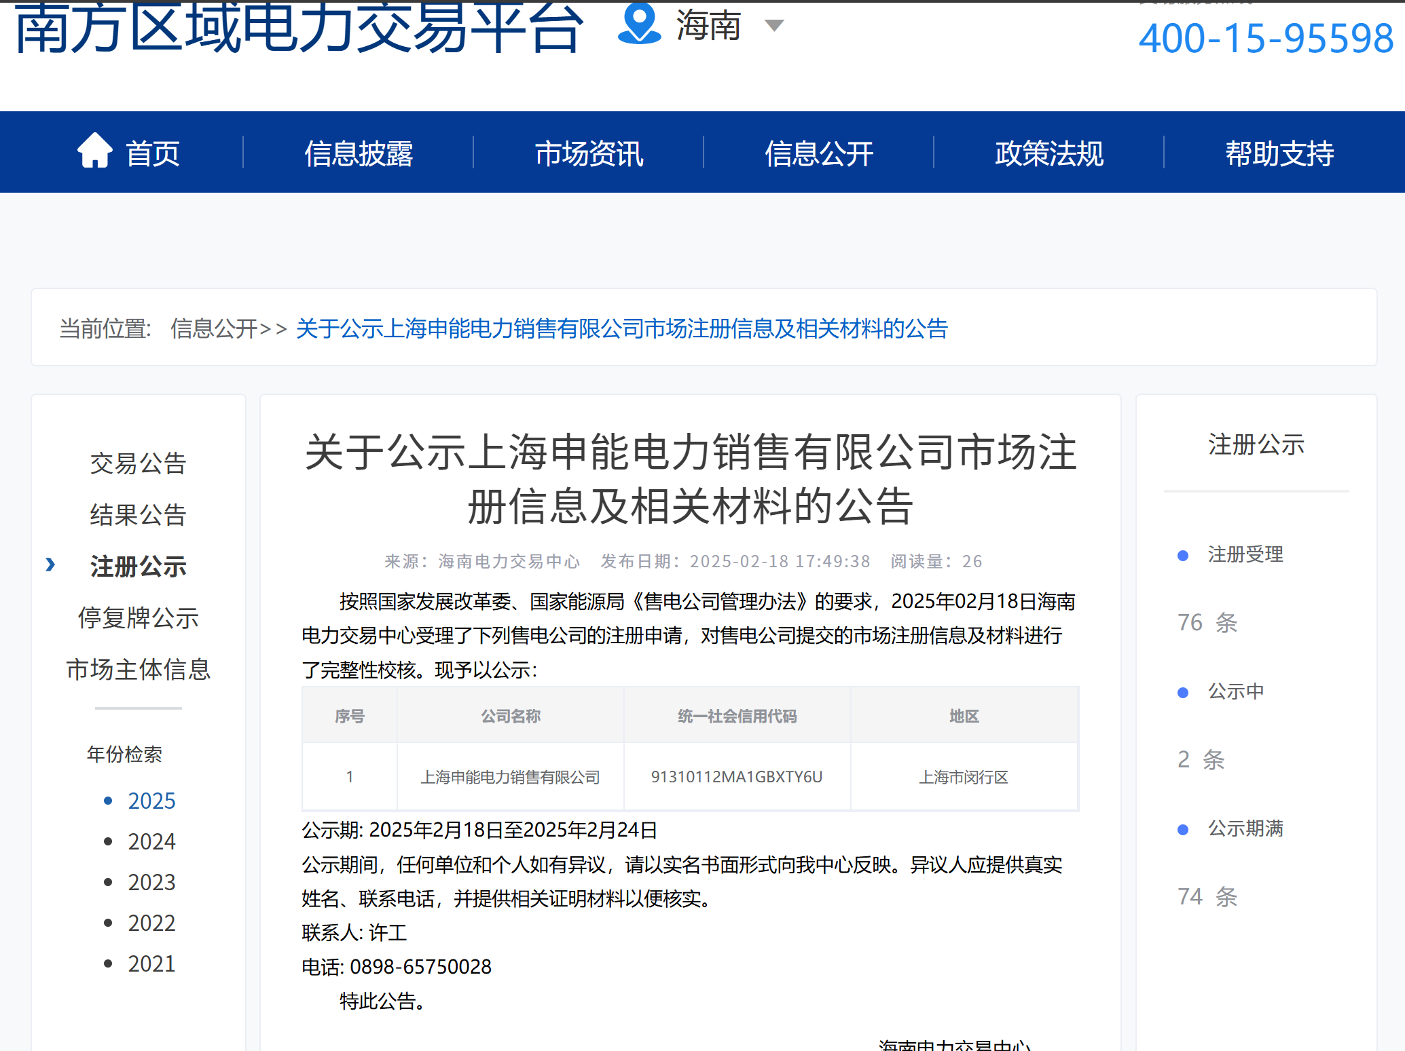（截图示例）：

# 合同**（格式）**

**合同编号：**

**电力辅助辅导合同**

**甲 方** **(** **委** **托** **方** **)** **:** 海南洋浦陆海能源发展有限公司

**乙 方 ( 受 托 方 ) :**

鉴于甲方知悉并认可国家及各省、直辖市等相关部门对售电公司市场注册/公示、软件租赁所制定的管理办法、办理条件和法律法规(下称“条款内容”）。经甲乙双方友好、自愿、平等协商，根据《民法典》及其他相关法律、法规的规定，特订立本电力辅助辅导委托合同。

**第** **一** **条名词解释**

1.办理材料是指：甲方需向乙方提供的办理材料，详见本合同第七条材料清单项下规定所有内容。2.注册平台是指：海南电力交易中心或海南电力交易平台或海南政府部门指定售电市场注册平台。3.咨询服务是指：乙方为甲方在注册平台注册登录账号，对办理材料完整性核验、整理，在注册平台为甲方提供填报、修改、建议工作，制作对应的其他文件(制式文件和下载文件),与注册平台相关人员进行沟通/交涉，对甲方工作进行指导和建议，直至甲方信息在注册平台公示出来。

**第二条委托事项**

1.甲方委托乙方为其提供咨询服务。

2.甲方委托乙方为其租赁电力市场技术支持系统(下称“售电软件”)，租期3年，费用已包含在本合同中。

3.甲方委托乙方全权办理相应的售电资质的备案直至具备电力交易资格等项目。

**第三条费用约定**

1.甲方需向乙方支付的费用总额为 元（含税）， 元（不含税），税率 %，大写： (含税价)。

2.支付节点：

在本合同签订后，乙方开具合法有效的对应付款金额的增值税专用发票，甲方收到发票五个工作日内向乙方支付合同总金额的20%,人民币： 元，大写： （含税价）。

甲方信息在注册平台网站完成公示且收到乙方开具的合法有效的对应付款金额的增值税专用发票后五个工作日内，甲方向乙方支付至合同总价款的85%，即支付合同总金额的65%，人民币 元，大写： （含税价）。

甲方顺利完成首笔电力交易或甲方信息在注册平台网站完成公示且收到乙方开具的合法有效的对应付款金额的增值税专用发票后2个月，甲方向乙方支付合同尾款，即支付合同总金额的15%，人民币 元，大写： （含税价）。

**第四条时间约定**

1. 乙方在接收委托事项后，甲方应配合乙方提供所需的申报材料，乙方需在7天内完成向注册平台提交售电资质申报，自提交注册平台审核部门最后一次审阅材料后，乙方需要在20个日历天内完成甲方所委托事项的申报。
2. 甲方需积极配合乙方收集相关资料，如因甲方原因导致资质无法按时完成，则时间自动顺延，如因乙方原因导致资质无法按时完成，乙方需提前向甲方说明原因，获得甲方谅解后则可将时间顺延，顺延时间不超过15个日历天，超过以上时间则甲方有权解除合同，已支付的款项乙方需退还甲方，且乙方需承担相应的违约责任，并向甲方支付合同总金额5%的违约金。

**第五条权利与义务**

1.本合同签订视为甲方或甲方全体股东或有权人同意全权委托乙方代其办理本合同“第二条委托事项”否则造成的所有问题与乙方无关。

2.为保证本合同“第二条委托事项”的正常有效进展，自本合同签定之日起三个月内，如甲方不能按照本合同“第七条材料清单”向乙方提供全部材料或甲方提供材料不符合条款内容或存在违法、违规、虚假、无效等行为的，由此影响本合同“第二条委托事项”顺利进行的或延迟或无法完成的，视为甲方违约，乙方有权解除本合同，甲方已交付的所有费用乙方不予退还。

3. 甲方应保证满足相关部门的要求提供相关签字及现场见面约谈等工作，对本合同委托事项有责任给予及时配合，协助乙方完成委托事项，否则产生的后果由甲方全部承担。

4.甲方依照本合同“第三条费用约定”及时向乙方支付费用。

5.如因非乙方原因办理不成功或甲方单方面要求解除本合同时，甲方已交费用不予退还。

6.乙方不得使用甲方证件做与委托业务无关的事项，否则产生的后果由乙方承担，损害甲方利益的，甲方有权要求乙方赔偿全部损失。

7.乙方应按时间约定按时完成甲方所委托的服务事项，每逾期一日，则按合同总金额的万分之五标准向甲方支付违约金，逾期超过7日的，甲方有权解除合同且不支付任何费用。

8.如因乙方原因办理不成功，乙方退还甲方所有已支付费用。

9.乙方不对甲方所提供的办理材料的真实性、合规性、有效性负责，只对材料完整性负责。

10. 甲方信息在南方电力交易平台或政府部门相关网站公示出来后视为本合同“第二条委托事项”全部完成及甲方真实合同目的、意愿已全部达成。

11.双方应当对本协议的内容、因履行本协议或在本协议期间获得的或收到的对方的商务、财务、技术、产品的信息、用户资料或其他标明保密的文件或信息的内容(简称“保密资料”)保守秘密，未经信息披露方书面事先同意，不得向本协议以外的任何第三方披露。资料接受方可仅为本协议目的向其确有知悉必要的雇员披露对方提供的保密资料，但同时须指示其雇员遵守本条规定的保密及不披露义务。双方应仅为本协议目的而复制和使用保密资料。

12.除非得到另一方的书面许可，甲乙双方均不得将本合同中的内容及在本合同执行过程中获得的对方的商业信息向任何第三方泄露。

13.本保密义务应在本协议期满、解除或终止后仍然有效。

**第六条其他条款**

1. 本合同签定后，双方应认真自觉遵守，履行各自权利和义务，不得擅自变更、终止。

2.合同履约完毕且甲方将全部款项支付至乙方后本合同自行终止。

3.本合同经双方法定代表人或授权代表签字并加盖公章后生效，本合同未尽事宜，由甲乙双方另行协商并签订补充协议，本合同一式肆份，甲方贰份，乙方贰份，均具有同等法律效力。

4.因履行本合同发生的争议，双方应友好协商解决，协商不成的，可向甲方所在地人民法院提起诉讼解决。

**第七条材料清单**

1. 企业营业执照、公章、征信报告、公司章程、银行开户信息。
2. 场所证明文件：房屋租赁合同、房产证，办公室照片4张。
3. 从业人员材料：10名从业人员的最近3个月五险证明文件、劳动合同、身份证原件正反面照片、学历证明电子文件或专业技术证明文件(专业必须为电力或电气或经济或金融或会计)、履历证明等。
4. 办理人身份证原件正反面照片、手机号、通讯地址、邮箱、职务。
5. 企业简介、实际办公地址、邮编、座机、传真、邮箱、资产报告证明
6. 法人及所有股东、高管的征信报告、信用报告、无失信被执行记录等。
7. 注册平台和相关部门要求的其他材料。

8.工商档案主要人员名单，需加盖工商局章，内容需体现法人、董事、监事、经理等高管人员信息。

9.乙方完成本合同规定的“第二条 委托事项”需要甲方提供包括但不限于本合同“第七条材料清单” 内容，如甲方对所提供所有材料有疑问或不清楚的地方，请第一时间告知乙方，方便乙方对此解答。以上所有材料涉及到提供电子版文件的，必须是原件照片或原件扫描件，电子文件必须清晰可见、可辩，无法识别的电子文件视为无效文件。上述所提到或所有材料必须符合条款内容规定。

|  |  |
| --- | --- |
| 甲方(盖章):海南洋浦陆海能源发展有限公司  法定代表人/授权代表(签字):    2025 年 月 日 | 乙方(盖章):  法定代表人/授权代表(签字):  2025 年 月 日 |

附件一

**廉洁协议**

甲方：【海南洋浦陆海能源发展有限公司】

乙方：【 】

为规范合同签订和履约过程中的各项活动，防止发生各种谋取不正当利益的违法、违纪行为，保护国家、集体和甲乙双方的合法权益，根据国家有关政策、法律法规和廉政建设的各项规定，双方协商一致签订廉洁合同，作为甲乙双方共同遵守的行为准则。

一、适用范围

本合同适用于甲方、乙方的所有工作人员。

二、甲方对其工作人员的廉洁要求

甲方禁止其工作人员从事如下行为：

2.1向乙方索要贿赂、收受回扣及好处费、感谢费等；

2.2接受乙方馈赠的礼品礼金、通讯工具、交通工具、家电、高档办公用品、购物卡券等；

2.3 以洽谈业务、签订经济合同为借口，接受乙方或其工作人员外出旅游和进入营业性高档娱乐场所的邀请；

2.4以个人名义向乙方推荐和指定分包单位、服务产品供应商，向乙方、分包单位、服务产品供应商等单位介绍其配偶、子女、亲属等特定关系人从事与履行甲乙双方间合同有关的营利性经营活动；

2.5要求或者接受乙方为其住房装修、婚丧嫁娶、家属和子女的工作安排以及出境等提供方便；

2.6利用职务便利，向乙方或分包、协作队伍、服务产品供应商借用交通工具、工款等，或提出、暗示其他不正当要求；

2.7 要求乙方报销任何应由其个人承担的费用；

2.8 参加有可能影响公正开展工作的宴请、娱乐或其它活动

2.9 进行其他违反政策、法律法规或廉洁从业要求的其他行为。

三、乙方发现甲方工作人员有本合同第二条所列任何行为，有义务拒绝，亦有义务向甲方举报。

甲方接受举报的途径如下：

公司受理部门：纪检监察室

公司受理电话：0898-28810186

公司受理邮箱：chengl@hnyplh.com

四、乙方不得主动或被动从事或配合甲方工作人员从事违反本合同第二条所列的禁止事项，否则甲方有权解除合同，同时乙方应向甲方支付合同（暂定）总价（无总价的，按照过去两年双方履行的合同总额）20%的违约金或20万元作为违约金（以两者中较高者为准）；乙方应同时赔偿甲方因其工作人员违反廉洁要求而遭受的损失。乙方同意同时承担违约金和赔偿责任。

五、乙方若须按照本廉洁协议约定承担违约责任，并不影响其按照主合同的约定承担违约责任。

六、本廉洁协作为合同的附件，与合同具有同等法律效力，经合同双方签署后生效。

七、本合同【一式肆份，甲方执贰份,乙方执贰份】具有同等效力。

甲方：【海南洋浦陆海能源发展有限公司】

法定代表人（委托代理人）：【 】

乙方：【 】

法定代表人（委托代理人）：【 】

1. **报价文件（格式）**

## 

## 一、报价表

|  |  |  |
| --- | --- | --- |
| 序号 | 项 目 | 报价单位需完整填写以下信息 |
| 1 | 项目负责人 | 姓名： 联系方式： |
| 2 | 报价声明 | 承诺项目负责人未经采购人许可不得变更，并不再兼职其他项目。 |
| 3 | 报价（不含税） | （大写）¥： （小写） |
| 4 | 报价（含税） | （大写）¥： （小写） |
| 5 | 提供增值税专用发票税率 | % |
| 其他说明（报价人仅可做有利于询价单位的说明） | |  |
| 备注：报价为一次性报价即固定价，结算不调整，包括但不限于供应商出售该物资应缴纳税金及一切税费、保险费、住宿费、餐饮费、差旅费；（包括售后服务等各类风险费用；以及其他所有相关服务费用等） | | |

报价单位： （章）

法人代表/授权委托人： （章/签字）

日 期：

## 二、报价承诺函

## 海南洋浦陆海能源发展有限公司：

我单位对贵单位所发的公开询价报价文件所有条款予以确认，并进一步承诺如下：

1、我单位所报的单价，已充分考虑了公开询价报价文件及采购合同要求成交单位应承担的所有义务及风险，由此造成或可能造成的费用我方已包含在报价中。

2、若我单位成交，除非贵单位要求，我单位将不主动要求调整采购合同条款。否则，贵单位可以随时取消我单位的成交资格。

3、我单位承诺不会因贵方对采购合同中的承包范围的调整而产生的异议。

4、我单位的《报价承诺函》，将作为合同的组成部分。

5、若我单位没有成交，我单位将不要求贵方做任何解释。

6、若我单位成交，我单位同意本确认函及所有文件作为合同的组成部分，与供货合同具有同样的法律效力。

7、我单位将以良好的服务态度、饱满的工作热情和遵纪守法的工作作风做好对服务，认真履行材料验收程序并积极配合质量检查工作，让贵司满意。

8、我单位郑重承诺：我单位对公开询价报价单位提供的公开询价报价文件及合同条款完全接受和遵守。

9、我单位承诺同意按照贵单位要求办理结算及支付方式；承诺按所提供本单位银行开户许可证的开户行名称及帐号接收结算款，保证不使用委托收款。

10、我单位承诺具备国家有关部门、行业要求必须取得的相关认证及其他经营许可；在有关部门和行业的监督检查中没有不良记录；与贵公司没有不良合作记录。

11、我单位承诺具备良好的商业信誉及履行合同所必需的设备和专业技术能力。

12、我单位承诺未被责令停业，暂扣或者吊销执照或许可证，或吊销资质证书。

13、我单位承诺不存在进入清算程序，或被宣告破产，或其他丧失履约能力的情形。

14、在近三年内未有骗取中标或严重违约或重大服务质量问题的，在经营活动中没有重大违法记录。未被工商行政管理机关在全国企业信用信息公示系统中列入严重违法失信企业名单；未被列入“信用中国”网站失信被执行人名单。

15、我单位承诺在近三年内报价人或其法定代表人、拟委任的项目负责人未有行贿犯罪行为的。

报价单位： （章）

法人代表/授权委托人： （章/签字）

日 期：

## 三、法定代表人身份证明

报价单位名称：

姓名：

性别：

年龄：

职务：

系 （投标人名称）的法定代表人，特此证明。

**附：法定代表人身份证复印件。**

报价单位： （单位章）

日期：

## 四、法定代表人授权书（适用于有授权委托人的情况）

致：海南洋浦陆海能源发展有限公司

本授权书声明：位于（公司地址） 的（公司名称） 的（法定代表人姓名） 代表本公司授权（被授权人姓名） 为本公司的唯一合法代理人，代表本公司参加海南洋浦陆海能源发展有限公司电力业务辅导服务采购公开询价报价活动，并在整个公开询价报价采购活动中，以本公司名义全权处理包括递交企业和产品资质材料，确认相关信息， 产品报价、议价，交纳相关费用，签订采购合同，执行和完成采购周期内的售后服务等一切与之有关的事务，并保证所提供的资质证明材料真实、合法、完整、有效。

本授权书于 年 月 日签字生效，特此声明。

授权期限为： 年 月 日起至本次采购期结束。授权期限内无特殊情况不变更合法代理人（被授权人）。

**附：委托代理人身份证复印件**

法定代表人(签字)：

被授权人(签字)：

授权单位名称（盖章）

联系电话：

**五、无重大违法记录声明函**

在近三年内未有骗取中标或严重违约或重大服务质量问题的，在经营活动中没有重大违法记录（提供声明函（格式自拟），供应商注册成立时间不足三年的，从注册时间起算），以下为格式参考：

**声明函**

海南洋浦陆海能源发展有限公司 ：

我司承诺近三年内参加过的政府采购和招投标活动中没有骗取中标或严重违约或重大服务质量问题或重大违法记录，且近三年内没有被行政监督部门认定为：①投标资格处于被取消、暂停的状态；②至投标截止之日止近三年骗取中标（骗取中标系指《中华人民共和国招标投标法》和《中华人民共和国招标投标法实施条例》中规定的骗取中标的行为）或严重违约或重大工程质量问题。

附：未被列入中国执行信息公开网（http://zxgk.court.gov.cn/）的“失信被执行人”名单和国家企业信用信息公示系统“严重违法失信名单（黑名单）”的查询结果网页截图并加盖单位公章）。

报价单位： （盖单位章）

法定代表人或其被授权人： （签字）

年 月 日

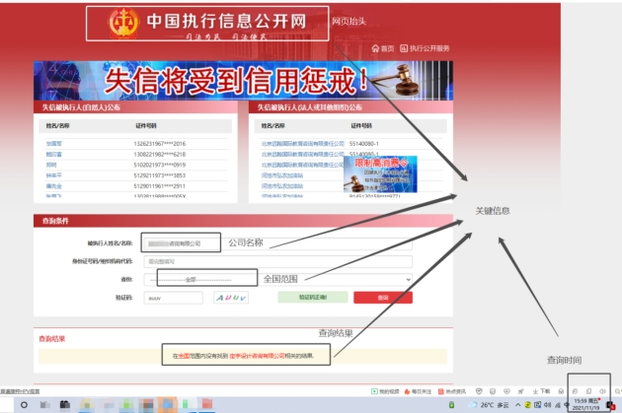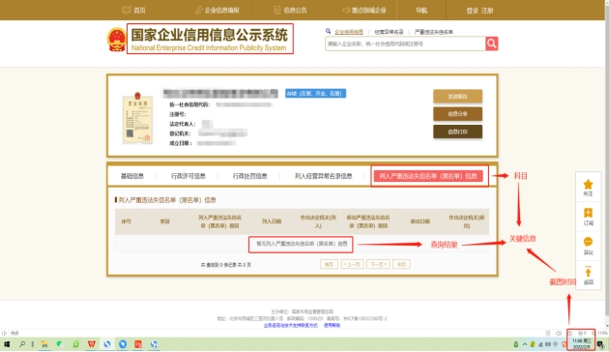**附截图（需加盖公章）：**

**六、其他评审资料**

**（一）营业执照**

**（二）业绩证明材料**

|  |  |  |  |  |
| --- | --- | --- | --- | --- |
| 序号 | 合同名称 | 委托方名称 | 签订时间 | 备注 |
| 1 |  |  |  |  |
| 2 |  |  |  |  |
| 3 |  |  |  |  |
| 4 |  |  |  |  |
| 5 |  |  |  |  |
| 6 |  |  |  |  |
| 7 |  |  |  |  |
| 8 |  |  |  |  |
| 9 |  |  |  |  |
| 10 |  |  |  |  |
| ... |  |  |  |  |
|  |  |  |  |  |
|  |  |  |  |  |
|  |  |  |  |  |
|  |  |  |  |  |

**注：需按顺序后附合同复印件加盖公章及电力交易平台公示信息截图。**

1. **其他资质证书（本项不做评审，报价人可根据公司情况酌情提供）**